二0二0年青岛市女职工提素建功专题培训的通知

根据《青岛市总工会女职工委员会关于开展“三走进”及女职工提素建功专题培训的通知》安排要求，现将九月份第二周 线下培训课程安排如下：

课程一：声乐培训
课程时间 | 课程内容 | 培训方式 | 授课讲师 | 培训人次
9月11日  （星期五）  下午15:00-16:30 | “心底流出的歌声”  刘兵声乐演唱干货之——  歌唱基础训练 | 线下培训  地址：青岛市工人文化 宫（上海路6号）  802教室  （从-1F青岛市职工综合服务中心进入并签到，乘坐电梯到8F。因地面停车场维修，建议乘坐公共交通工具前往）  李经理：  18053296037 | 刘兵  （青岛幼儿师范学校 高级讲师） | 50人次

课程二：家政培训
课程时间 | 课程内容 | 培训方式 | 授课讲师 | 培训人次
9月12日  （星期六）  上午10:00-11:30 | 家政服务市场的未来趋势 | 线下培训  地址：青岛市工人文化 宫（上海路6号）  802教室  （从-1F青岛市职工综合服务中心进入并签到，乘坐电梯到8F。因地面停车场维修，建议乘坐公共交通工具前往）  李经理：  18053296037 | 贾叶红  （国家四部委颁发的国家种子工程高级营养师讲师） | 50人次

课程三：朗诵培训
课程时间 | 课程内容 | 培训方式 | 授课讲师 | 培训人次
9月13日  （星期天）  上午10:00-11:30 | 朗诵的基础知识与技巧 | 线下培训  地址：青岛市工人文化 宫（上海路6号）  802教室  （从-1F青岛市职工综合服务中心进入并签到，乘坐电梯到8F。因地面停车场维修，建议乘坐公共交通工具前往）  李经理：  18053296037 | 王国庆  （山东省朗诵艺术家协会理事，市朗诵艺术家协会 常务副主席） | 50人次
一、报名方式
登录齐鲁工惠APP线上报名，本周开设三门培训课程，每门课程1节课。每门课程限报50人，具体操作如下：
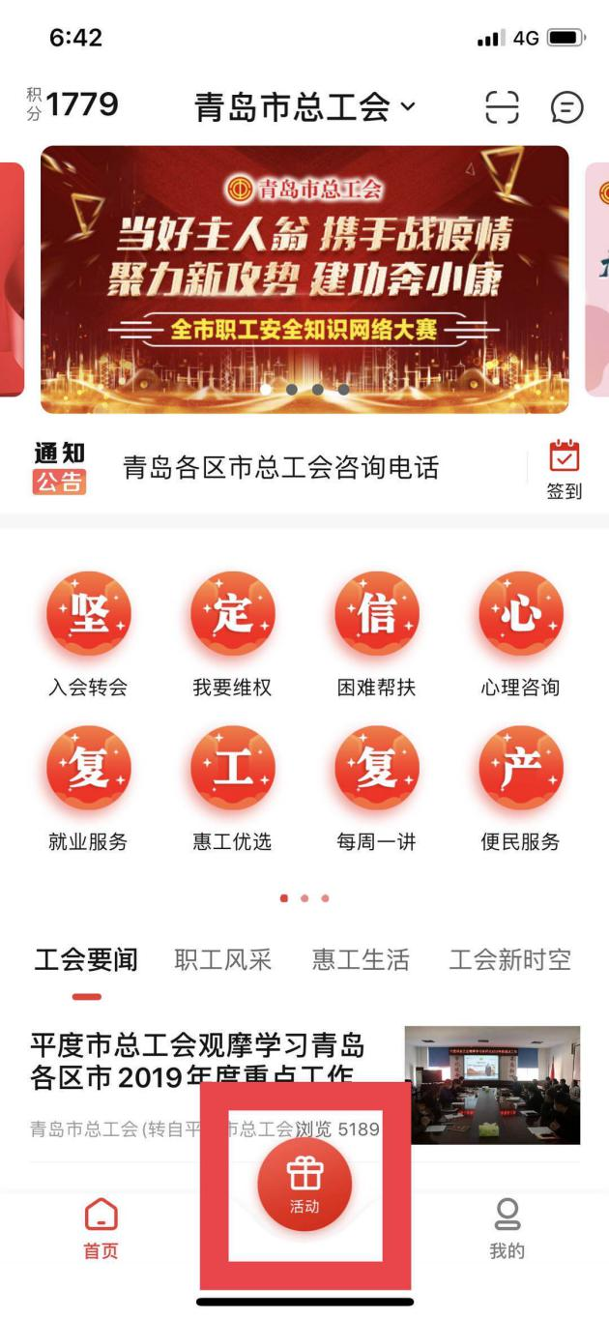
第一步：打开齐鲁工惠app，点击“活动”按钮
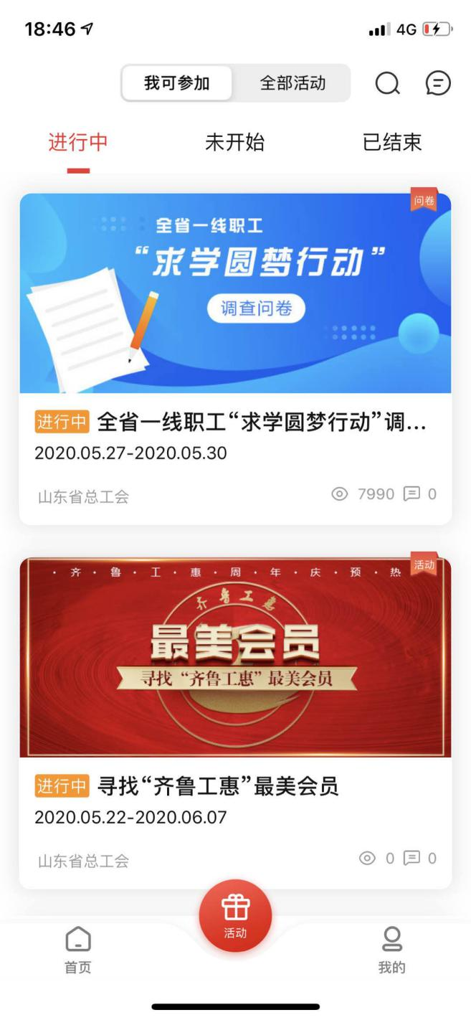
第二步：点击右上角搜索框 
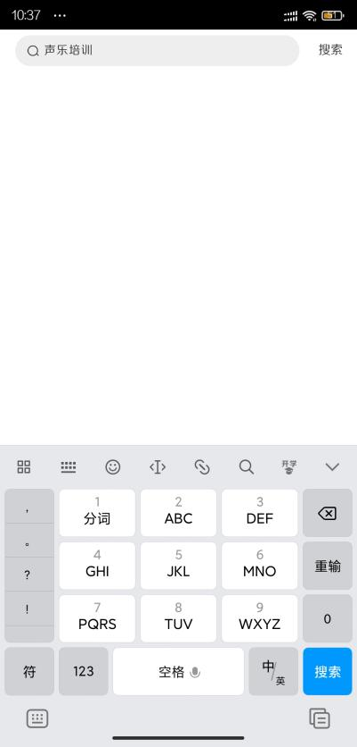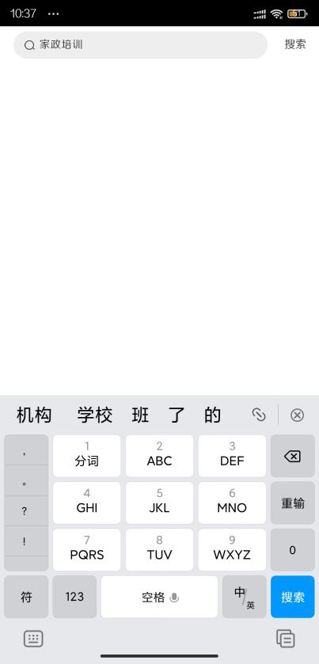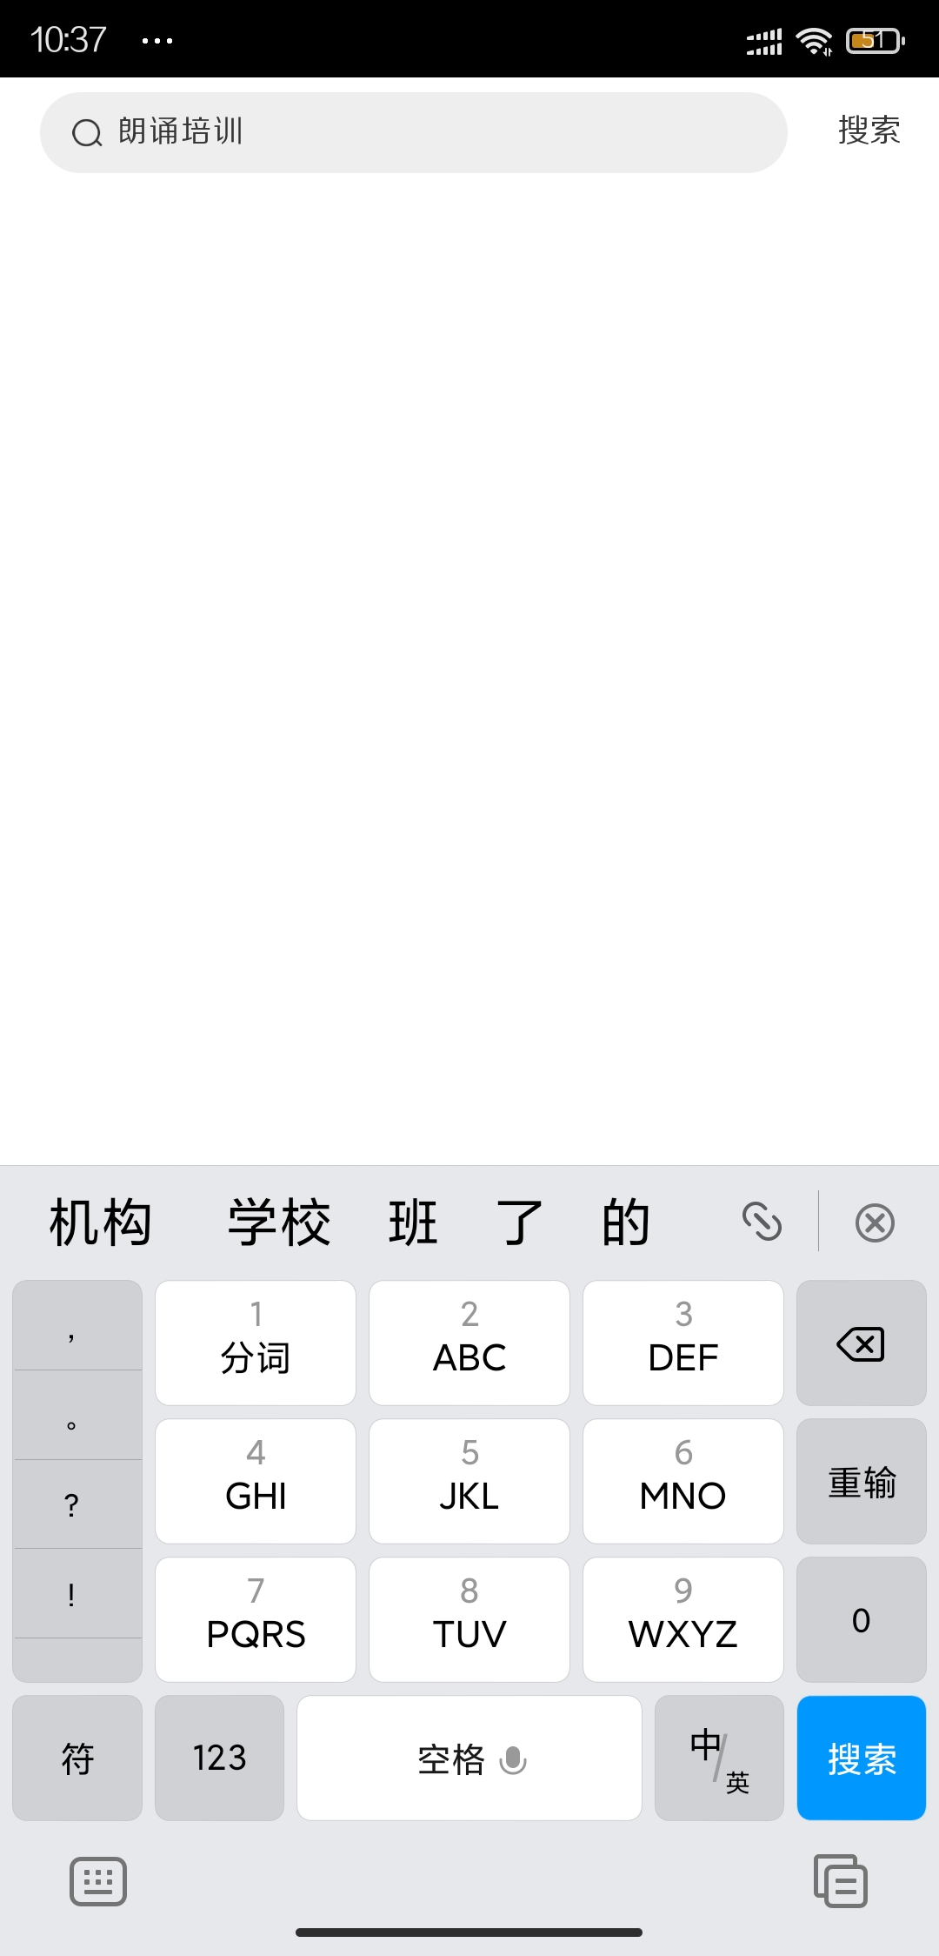
第三步：搜索“声乐培训”、“家政培训”、或“朗诵培训”


第四步：出现活动，即可点击参加报名。
二、报名时间
2020年9月9日下午14:00开始，截止到课程人数报满为止。

三、注意事项
1、报名者需身心健康，有完全行为能力，无基础疾病，适宜参加该课程培训，发生意外责任自负。
2、近一个月无发热等病史，无疫区暴露史，无疫区人员接触史。凡隐瞒病情，后果由报名者本人承担。
3、报名信息一经上传，一律不得更改。若因故不能参与培训，请及时请假，便于统筹协调，出勤率必须保证2次课及以上。
4、培训地点不提供停车位，建议大家乘坐公共交通工具前往。
5、未尽事宜，另行通知。

希望各级工会女职委做好宣传工作，鼓励广大女职工积极报名参与。
联系人： 冯日新 邢天亮 联系电话：82836559
青岛市工人文化宫
2020年9月8日

